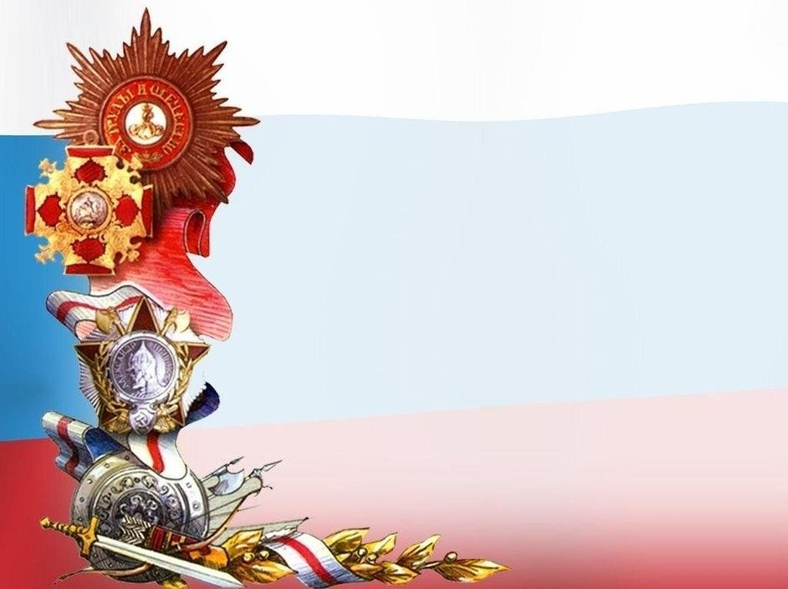

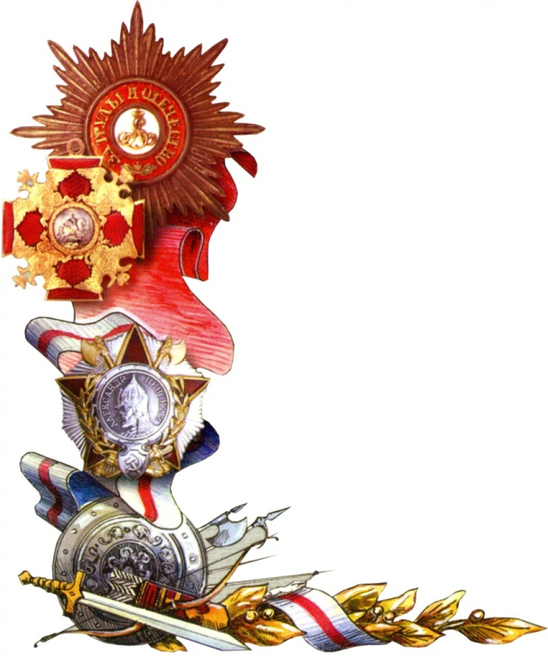**Цель**: формирование у детей старшего дошкольного возраста патриотических чувств, любви к спорту и Родине.  
  
**Задачи**:

* пропагандировать здоровый образ жизни;
* воспитывать дружбу, чувство взаимопомощи, сопереживания;
* 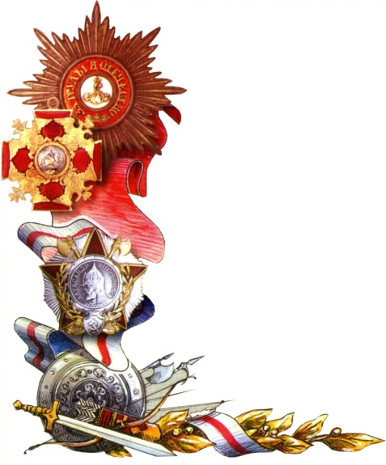воспитывать у дошкольников чувство патриотизма;
* развивать и совершенствовать физические качества;
* развивать интегративные качества и коммуникативные навыки.

**«Оборона крепости»**

Игроки делятся на команды, которые располагаются по кругу. Снаружи нападающие, внутри – защитники. В центре круга выстроена «крепость» из мягких кубов, модулей и т.д. Нападающие стремятся пробить мячом по «крепости», чтобы разрушить её. Защитники должны отбивать мяч. Если «крепость» разрушена, команды меняются ролями. Побеждает команда, которая быстрее разрушила «крепость».  
  
**I вариант**: можно использовать одновременно два мяча.  
**II вариант**: можно играть на определённо заданное время. В этом случае защитники после разрушения снова продолжают строить, а нападающие атаковать. После окончания времени на атаку команды также меняются ролями.  
**Правила игры**:  
защитники должны отбивать мяч только руками;

* защитникам нельзя удерживать постройку руками;
* нападающие бросают мяч только с линии атаки.

**"Пилоты и самолёты»**

Две (три, четыре и т.д.) команды игроков выстраиваются в колонны, перед ними полоска-ориентир определённого цвета. По сигналу ведущего: «Пилоты, готовим к полёту самолёты», дети заводят мотор, произнося звук «Р-р-р!», при этом выполняя вращательные движения рук перед грудью. После слов «Полетели!» дети разводят руки в стороны (крылья у самолёта) и начинают бегать в разных направлениях по всей площадке. Далее после слов «Самолёты, на посадку!» все дети возвращаются к своим колоннам на взлётную полосу своего цвета. Побеждает команда, быстрее всех собравшаяся на взлётной полосе.  
  
**Варианты игры:**

* во время полёта ведущий незаметно может поменять полоски (место приземления) местами;
* перед каждым новым полётом менять впереди

стоящего игрока (командира экипажа)

**«Линия фронта»**

Игроки делятся на две команды – «артиллеристы» и «лазутчики». Вдоль условной линии располагаются игроки одной команды «артиллеристы», которые раскачивают гимнастические палки (мячи, кегли и др.), подвешенные сверху на верёвку. Игроки другой команды «лазутчики» должны пройти через «артиллерийский огонь» (не задевая их). Осаленные игроки выходят из игры. Побеждает команда с наименьшими потерями бойцов.  
  
**Правила игры**:

* «лазутчики» могут бежать только по прямой линии.

**«Минное поле»**

На площадке расположены разноцветные фишки (мины) разной формы в произвольном порядке. По сигналу сапёра с одной стороны площадки игроки начинают движение определённым способом (прыжками на двух ногах, на одной, с ноги на ногу и др.), на другой стороне стоит подсказка – флажок определённого цвета, сигнализирующий о безопасном участке. Победителем игры считается тот, кто не допустит ошибок. В качестве ведущего может выступать взрослый, который будет подавать сигналы флажками.  
  
**I вариант**: можно выбрать флажки двух цветов.  
**II вариант**: безопасной может быть фишка

определённой геометрической формы.

**«Переправа»**

Игра проводится между двумя командами, которые выстраиваются на линии старта с одной стороны площадки в два ряда. Между командами находится обруч с разноцветными геометрическими фигурами. На противоположной стороне – прикреплены карточки с изображениями фигур в определённом порядке.  
  
По сигналу ведущего игроки продолжают выстраивать закономерность, обозначенную на карточке. Как только переправа готова, игроки передвигаются по ней на другую сторону.

Побеждает команда, быстро и безошибочно

выполнившая задание.

**«Командная работа»**

Для выполнения игрового упражнения потребуется 4 бума (мягкие модули цилиндрической формы). Игроки делятся на группы по 4 человека. Первая команда выстраивается на линии старта с одной стороны площадки, на противоположной стороне – финишная линия. Один из игроков команды ложится на живот на бумы, второй, держа его за ноги, подталкивает его вперёд. Два других игрока переставляют поочерёдно бумы вперёд по направлению движения так, чтобы игрок, лежащий на бумах, не касался пола. Побеждает команда, быстро и безошибочно

справившаяся с заданием.  
  
**Правила игры:**

* если игрок, лежащий на бумах, касается пола,

то из игры выбывает вся команда.

**«Разведчики»**

Игра проводится в виде эстафеты. Игроки делятся на 2-3 команды, которые выстраиваются на линии старта с одной стороны площадки. Перед каждой командой полоса препятствий, состоящая из воротиков для подлезания, бума для перепрыгивания (перешагивания), обручи (фигуры) для прыжков, конусы для оббегания змейкой, куб с конвертом, в котором лежит шифровка (ребус). (Возможно использование и другого оборудования в зависимости от его наличия).  
  
По сигналу ведущего первые игроки команды начинают выполнять задание, затем передают эстафету (конверт с шифровкой) следующему игроку своей команды. Игра продолжается до тех пор, пока все игроки одной команды не закончат проходить полосу препятствий. Затем все вместе достают из конверта ребус и разгадывают его. Побеждает команда, быстрее всех разгадавшая ребус(ы).

**«Перестрелка»**

Игроки делятся на две команды. На площадке отмечаются две линии (линии огня) на расстоянии 5-6 м друг от друга. К ним становятся игроки одной команды с мячом – стрелки. В центре между линиями ставятся степ-платформы в виде дорожки, с одной её стороны находятся игроки противоположной команды – перебежчики.  
  
Стрелки бросают мяч в игроков другой команды, стараясь выбить их. Задача перебежчиков – пробраться на

противоположную сторону, затем поочерёдно

также в обратную сторону.  
  
**Правила игры:**   
стрелки бросают мяч только с линии огня;

* подбитый перебежчик выходит из игры;
* если все игроки одной команды выбиты,

то команды меняются ролями.

**«Чей выстрел дальше»**

Выбираются 2-3 игрока – стрелки, которые садятся на коврик – стрельбище. В руках у стрелков набивные мячи (медицинболы) весом 0,5-1 кг в зависимости от возраста детей. Поочерёдно они бросают мяч из-за головы. Место приземления мяча обозначается флажком. Выигрывает игрок, который смог бросить мяч дальше всех.  
  
Варианты игрового упражнения:

* можно на стрельбище пригласить несколько

игроков по количеству мячей;

* игроки могут разделиться на 2-3 команды.

После совершения броска выбирается самый

дальний, соответственно выигрывает вся команда.

**«Выход  из окружения»**

*Развивать ловкость, быстроту реакции.*

Дети встают в круг. В центр круга выходят 5-6 ребят. Стоящие в кругу берутся за руки и начинают движение по кругу, а ребята внутри круга идут в противоположную сторону. По сигналу «Стой!» все останавливаются и дети в большом кругу поднимают сцепленные руки. Педагог считает до трех, за это время стоящие внутри круга дети должны быстро выбежать из него. После счета «три» дети опускают руки. Тот, кто не успел выбежать, считается попавшим в плен. При повторении

игрыв центр круга выходят другие ребята.

**«Защитник»**

*Развивать ловкость, внимание, наблюдательность.*

На площадке чертят круг диаметром 2-3 м. В игре участвуют шесть – восемь человек. Двое из них по жребию идут в центр круга: один присаживается на корточки, а второй «защитник» кладет ему руку на голову и, не отнимая её от головы, обходит сидящего товарища то справа, то слева. Остальные игроки, свободно расположившись за кругом, стараются коснуться сидящего рукой, а защитник стремится их осалить рукой. Если защитнику удается это сделать, то осаленный занимает место сидящего, сидящий становится защитником, а последний присоединяется к остальным игрокам.

Осаливание не засчитывается, если защитник отнял руку

от головы сидящего. Мешать защитнику (толкать, дергать)

запрещается. Игра каждой пары длится не более 1-2 минут.

**«Минное поле»**

*Развивать  ориентацию в пространстве.*

Перед каждым участником – «минное поле» (10 ковриков с шипами, лежащих врассыпную). Участникам предстоит перейти его с закрытыми глазами.  Один ребенок переходит, другой ему помогает, направляя его движение словами: «Вперед, правее, вперед, левее – **БУХ!**Если игрок может наступить или наступил на мину». Участники выполняют задание поочередно.

**«Ночное ориентирование»**

*Развивать  ориентацию в пространстве, память и наблюдательность*.

На расстоянии 6-8 метров от старта устанавливается ориентир (мягкий куб), первым участникам завязываются глаза. По сигналу они должны дойти до ориентира, обойти его и, вернувшись к команде, передать эстафету следующим участникам, которые уже стоят с завязанными глазами. Во время движения команда может помогать своим участникам возгласами: «правее», «левее», «вперед», «назад». А поскольку кричат одновременно

игроки обеих команд, участник должен разобрать,

какие призывы относятся именно к нему.

Когда на линию старта возвращается последний игрок,

для всей команды наступает «день».

Для какой команды «день» наступит раньше,

та и победит.

**«Служили два товарища»**

*Развивать ориентацию в пространстве, отрабатывать ОДС в ходьбе.*

Дети идут в колонне по одному и  в соответствии с сигналом воспитателя перестраиваются на ходу парами и снова по одному. Тоже выполняют бегом.

При перестроении не снижать темп движения, сохранять интервал.  Тоже бегом.

Усложнение – на пути преодолевая препятствия



**«Пограничники»**

*Развивать ориентацию по слуху, умение действовать бесшумно*.

Двум игрокам завязывают глаза и ставят на расстоянии 1 м друг от друга. Кто-нибудь из детей старается пройти между ними, ступая как можно тише. Если игроки слышат его, они должны сказать: «Стой! Кто идет?» Если «нарушитель» переходит границу, «пограничники» проигрывают. Игру можно повторить с другими участниками.

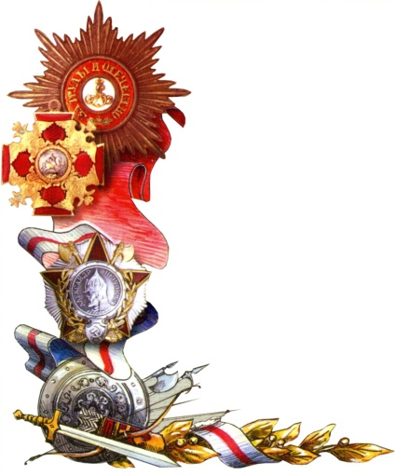2 вариант – нескольким детям «пограничникам» завязывают глаза. Они становятся парами друг против друга на расстоянии вытянутых рук и образуют «тоннель». Остальные дети «нарушители», стараются по одному проходить через ворота бесшумно, осторожно, можно

пригнуться.

При малейшем шорохе стоящие в воротах опускают

руки, чтобы задержать проходящего. Побеждает тот,

кто сумел благополучно пройти через ворота.

Если «пограничники» поймают нарушителя,

он выбывает из игры.

**«Разведчики, парад, засада»**

*Развивать внимание, саморегуляцию, отрабатывать ОДС в ходьбе.*

По команде «Парад» дети идут парадным шагом, высоко поднимая колени.

По команде «Разведчики» дети идут осторожно, пригнувшись.

По команде «Засада» приседают и не шевелятся.

**«Артобстрел»**

*Развивать ловкость, быстроту реакции, взаимовыручку.*

Пробежать парами, тройками, группами  под вращающейся

скакалкой, стараясь не задеть её.

*Правила игры.*Если скакалка задевает ребенка,

такой игрок выбывает из игры и считается раненным.

**«Боевая тревога»**

*Развивать быстроту, умение быстро одеваться.*

Бег в солдатской рубахе, сапогах и с каской на голове. По команде задание выполняет первый участник команды. После он передает обмундирование следующему участнику. Эстафета заканчивается, когда участники каждой из команд выполнили задание.



**«Борьба за знамя»**

*Развивать ловкость, быстроту, смекалку,  слаженность действий в команде.*

В игре участвуют две команды, разделив участок пополам. У каждой команды имеется знамя (флажок), который устанавливается на видном месте и охраняется одним из игроков. Остальные члены команды делятся на защитников и нападающих.

*Цель игры*  – завладеть флажком противника, сохранив свой. В процессе игры разрешается передавать флажок другому игроку или убегать с флажком.

*Правила*: начинать игру надо по сигналу. В борьбе

за флажок нельзя допускать грубых действий.

Команда считается победителем, если флажок

соперника окажется на ее половине.

**«Взятие в плен»**

*Развивать быстроту, ловкость, совершенствовать ОДС в беге.*

После жеребьевки участники двух команд становятся в две шеренги напротив друг друга на расстоянии 6-10 м. Каждая команда в своей правой стороне отмечает круг – это убежище для пленников.

Получив право начать игру, первый номер одной команды подбегает к первому номеру другой команды и становится перед ним. Тот вытягивает одну руку, чтобы противник ударил его по ладони, и тут же готовится в беге поймать его. Игрок из первой команды ударяет три раза по ладони соперника, стараясь после третьего удара быстро убежать на свое место. Если ему не удается убежать, он попадает в плен. После первых номеров соперничают вторые номера команд. Победителем становится та команда, которая смогла взять в плен больше игроков.

2 вариант – в конце игры можно освобождать пленных.  Это делает игрок, уверенный в своих силах.  Он, ударив три раза по руке противника, бежит в сторону убежища и, хлопая по руке каждого пленника, освобождает всех из плена, затем бежит на своё место. Преследователь в этом случае имеет право опять ловить убегающих и снова пленить их.

*Правила игры.*Пленные не должны выходить за пределы круга навстречу освободителю. Освобожденный из плена игрок сам может стать освободителем. При освобождении пленных или преследовании игроков остальные участники не имеют права вмешиваться. Нельзя забегать за черту другой команды.



**«Военная эскадрилья»**

*Развивать ориентировку в пространстве, внимание и память*.

В игре участвует 2-3 команды. Дети «летчики» бегают врассыпную, руки в стороны «самолеты», на сигнал «Эскадрилья по местам» выстраиваются по командам. Побеждает команда, которая быстрее и ровнее построилась.

**«Закладка мин»**

(эстафета)

*Развивать быстроту, ловкость.*

Первый игрок в команде раскладывает мины (колючие коврики)

5-6 шт. в ряд на  дистанции 7-8 м. и возвращается обратно.

Следующий

игрок собирает мины и т.д.

**«Крепость»**

*Развивать быстроту, ловкость, слаженность действий в команде.*

Игроки делятся на две команды. Жеребьёвкой определяют, какая из команд будет нападать, а какая защищать крепость. В центре поля кладут дощечку (это и есть крепость).

По сигналу защитники окружают крепость на расстоянии 3-4 м и защищают её от нападения соперников. Нападающие расходятся в разные стороны. Крепость считается завоеванной, если кто-то из игроков наступит на доску и не будет пойман защитником.

*Правила игры*. Защитники ловят нападающих

в пределах своего круга, пойманный

игрок выбывает из игры.

**«Летчики»**

*Развивать наблюдательность, смекалку*.

На одной стороне  участка аэродром, на котором расположено одна от другой две группы детей – летчиков. «Начальник аэродрома» назначает, какая группа самолетов полетит вначале. «Летчики»  по сигналу «начальника» (взмах флажком) вылетают. В этот момент оставшиеся на аэродроме летчики отдыхают – поворачиваются спиной к вылетевшим. Облетев круг, летчики продолжают полет дальше, и каждый садится в различные места под тем или иным укрытием. После этого «начальник» передает: «Приготовится на поиск самолетов!»  и по сигналу  (взмах флажком) вылетает на поиски вторая группа. Разыскав летчиков из первой группы, все возвращаются назад. Затем к полету назначается другая эскадрилья.

*Правила:* Нельзя подглядывать, куда скрываются самолеты. Тот, кого нашли, летит на аэродром и ждет, чтобы собрались все летчики.

**«Связисты»**

*Развивать ловкость, быстроту и мелкую моторику.*

Игроки «связисты» должны наладить связь со штабом – проложить телефонный кабель, разматывая катушку (веревку, намотанную на палочку). Как только линия связи от условного места до штаба проложена, связисты подают сигнал флажком.

Можно проводить в форме эстафеты, один игрок разматывает катушку, другой участник её сматывает.

**«Огненный рубеж»**

*Развивать меткость, совершенствовать ОДС в метании.*

Каждый игрок команды должен забросить в корзину кеглю (мешочек с песком, снежок и т.п.) или сбить цель с расстояния 3-4 м. Та команда, которая забросит больше кеглей, одержит победу.

Усложненный вариант – метание можно выполнять из разных исходных положений: стоя, из стойки на коленях, лежа.

**«Склад боеприпасов»**

*Развивать ловкость, внимание, умение взаимодействовать в команде.*

Команды выстраиваются в колонны, в конце каждой команды стоит корзина с кеглями (на складе) по количеству детей. По сигналу, начиная от последнего игрока, команда по цепочке передает кеглю вперед. Первый игрок с кеглей бежит к линии огня (корзине) и оставляет в ней кеглю. Возвращается назад и встает в конец колонны, передавая кеглю вперед и т.д.

*Правила:*Побеждает команда, которая быстрее перенесет снаряды со склада на линию огня. Если во время передачи кегли, дети роняют её, результат не засчитывается, команда считается «погибшей».

**«Сортировка снарядов»**

*Развивать внимание, ручную ловкость, взаимодействие в команде.*

Передача мячей по кругу (2-3 круга)  (мячи разного размера и веса).

*Правила:* побеждает команда, быстро выполнившая задание и не уронившая мячи.

**«Бесшумные разведчики»**

*Развивать ловкость, совершенствовать ОДС в ползании по-пластунски.*

Две скамейки ставятся параллельно друг другу на расстоянии гимнастической палки, гимнастические палки укладываются

на скамейки поперек, чтобы получился «тоннель» (5-6 палок).

Игроки бесшумно должны проползти между скамейками,

не задевая палки.

Задание можно проводить, как эстафету.

**«Воздушная тревога»**

(авторская)

*Развивать быстроту, ловкость, умения взаимодействовать в команде, совершенствовать ОДС в ползании на четвереньках.*

Для игры необходимо  две детские палатки «бомбоубежище», два тоннеля «проход».

По двум сторонам площадки стоят палатки, к входу каждой проложен тоннель из ткани. Звучит легкая музыка, дети свободно передвигаются по площадке. Музыка становится тревожней –  раздаётся предупреждение «Воздушная тревога!», «Воздушная тревога!». Каждая

команда должна быстро на средних четвереньках

перебраться по тоннелю в бомбоубежище.

**«Строительство линии обороны»**

*Развивать ловкость, внимание, быстроту, отрабатывать ОДС в ползании.*

Команды встают в колонны по одному на расстоянии одного шага друг от друга, широко расставив ноги. По сигналу последний игрок в колонне начинает движение, проползает между ног впередистоящих детей и встает в начале строя.  Вслед за ним, то же самое выполняют остальные участники. Побеждает команда, которая быстрее выполнит перестроение. Повторить перестроение можно от одного, двух и более раз.

*Правила:* пролезать под ногами каждого участника

команды, не пропуская никого;  после выполнения

задания, сохранять дистанцию 1 шаг.

**«Маскировка»**

или «танкисты»

*Совершенствовать ОДС в ползание, развивать ориентацию в пространстве, слаженность действий в команде*

Дети делятся на команды по 4-6 человек в каждой. Игроки каждой команда встают у линии старта на четвереньки трое впереди, и трое за ними, на их спины кладут мат. По сигналу «танкисты» на четвереньках с матом на спине двигаются вперед (на расстояние 6-8 м). Побеждает команда, первой пересекшая линию финиша.

*Правила:* если мат падает, то команда останавливается,

и воспитатель снова кладет его на спины детей,

после чего они могут продолжить движение.

**«Тоннель» или «Строительство траншеи»**

*Развивать быстроту, внимание, умение взаимодействовать в команде, совершенствовать ОДС в пролезании.*

Дети делятся на две команды и образуют два круга. Удерживая  обручи вертикально на полу в боковой плоскости, выстраивают два «тоннеля». По сигналу первый в команде кладет обруч на пол, пролезает по кругу через другие обручи,  возвращается на свое место и, коснувшись следующего ребенка, ставит свой обруч в исходное положение. Второй начинает движение, и т.д. до выполнения задания всеми участниками.

Выигрывает команда, которая быстрее выполнила

задание.

*Правила:* обручи стоят на полу строго вертикально;

не пропускать ни один.

**«Вперед пехота»**

*Развивать ловкость, меткость, быстроту, чувство ответственности за общий результат.*

С автоматом в руках на двух ногах перепрыгнуть через «мины» (3-4 шт.),  «змейкой» обежать ориентиры (5-6 шт.), пролезть через «тоннель» обруч и бегом вернуться назад.

**«Погоны»**

*Развивать внимание, чувство равновесия, навык правильной осанки*

Ведущий кладет на плечи первого участника в каждой команде

погоны.

Задача: не уронив погоны, пройти дистанцию

и положить их на плечи следующему участнику эстафеты.

Держать погоны руками нельзя.

Побеждает команда первой справившаяся

с заданием.

**«Закладка мин»**

(авторская)

*Развивать ловкость, быстроту, мелкую моторику, чувство ответственности за общий результат.*

Команды строятся в колонны, у командиров в руках коробка с импровизированными минами (обрезанные пластиковые бутылки), перед командой коробка с крышками от бутылок «запалами» по количеству участников. Капитан бежит и ставит «мины» (5-6 шт. в ряд), перейдя на противоположную сторону, поднимает флажок, сигнал для начала действия следующего игрока. Следующий игрок берет одну крышку и прикручивает её к бутылке. Перебежав на другую сторону, игрок поднимает флажок, сигнал для следующего и т.д., пока вся команда не перейдет на

противоположную сторону.

Правила: действовать только после, поднятия флажка.

Крышку прикручивать плотно.